奈曼旗民族事务委员会召开2022年度民主生活会暨以案促改专题民主生活会

按照旗委统一安排部署，2月15日，奈曼旗民族事务委员会领导班子召开2022年度民主生活会暨以案促改专题民主生活会。旗委民主生活会督导组相关人员到会指导，旗民委党组书记、主任梁高娃主持会议并作总结发言。
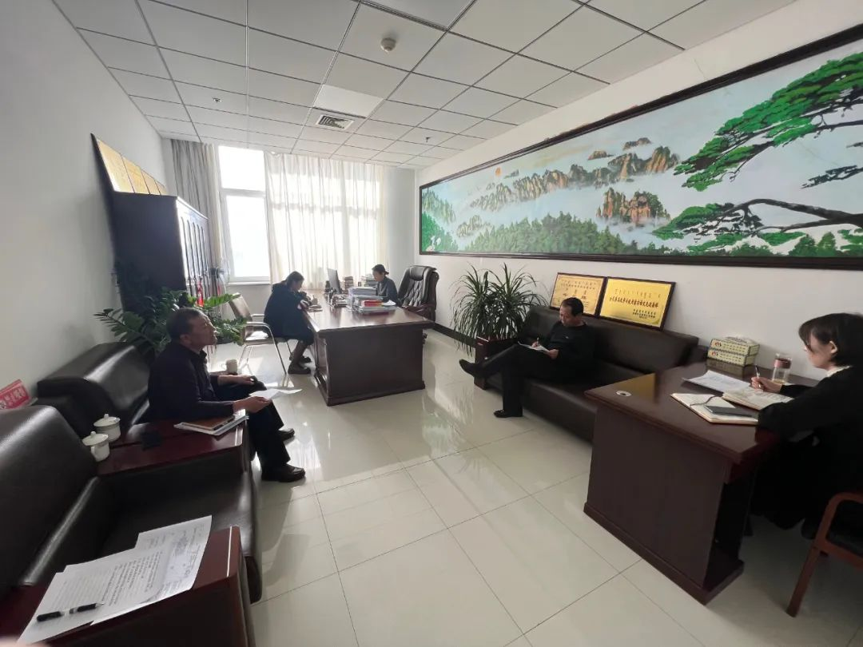
旗民委高度重视此次民主生活会。会前，制定具体方案，深入学习研讨，广泛征求意见建议，严肃开展谈心谈话，围绕“七个方面”内容深入查摆问题，认真撰写对照检查材料，为开好民主生活会奠定了基础。
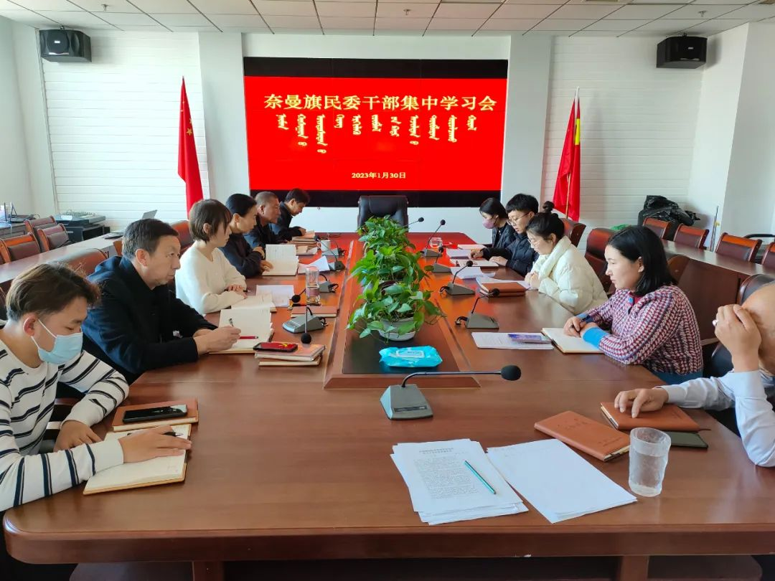集中学习
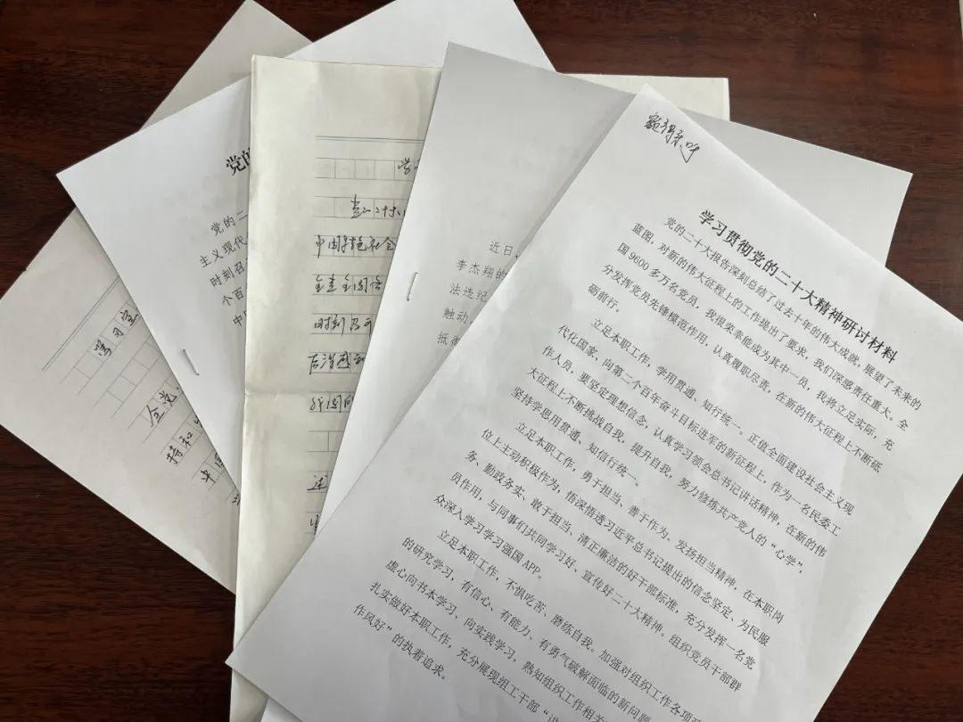
撰写心得体会
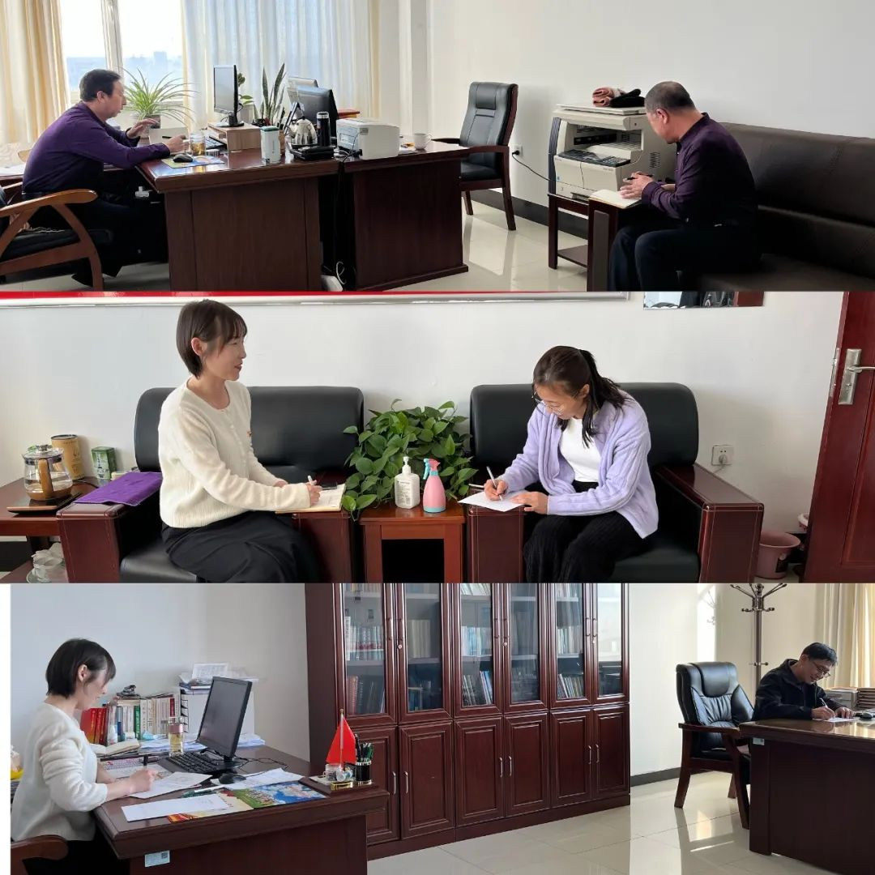
开展谈心谈话
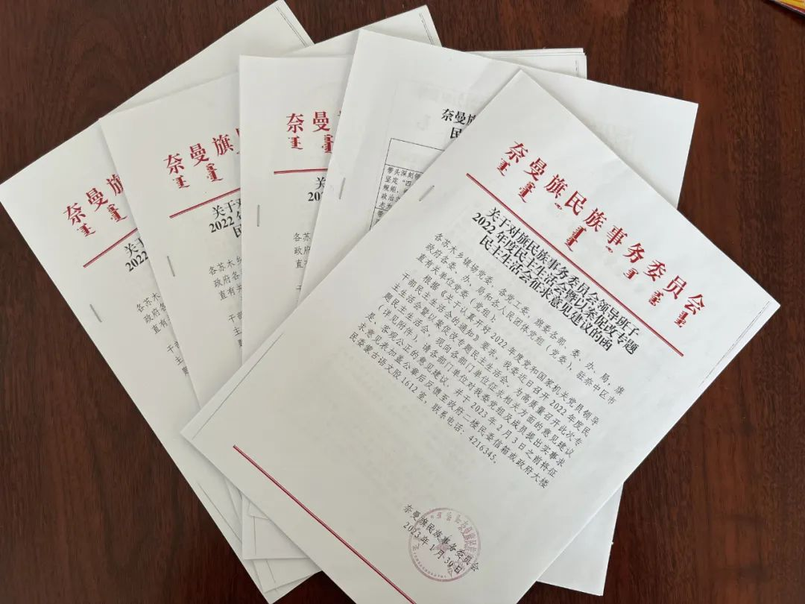
征求意见建议
会上，通报了2021年度党史学习教育专题民主生活会暨以案促改专题民主生活会整改落实情况以及2022年度民主生活会征求意见情况。梁高娃同志代表班子作对照检查，并带头作个人对照检查，其他班子成员逐一进行个人对照检查。发言中，大家紧扣会议主题，突出问题导向，联系个人思想和工作实际，认真开展批评与自我批评。派驻纪检监察组组长孙焕有同志在会上作了点评，认为本次专题民主生活会聚焦主题、剖析深刻、认识到位，达到了查摆思想、交流问题的效果。
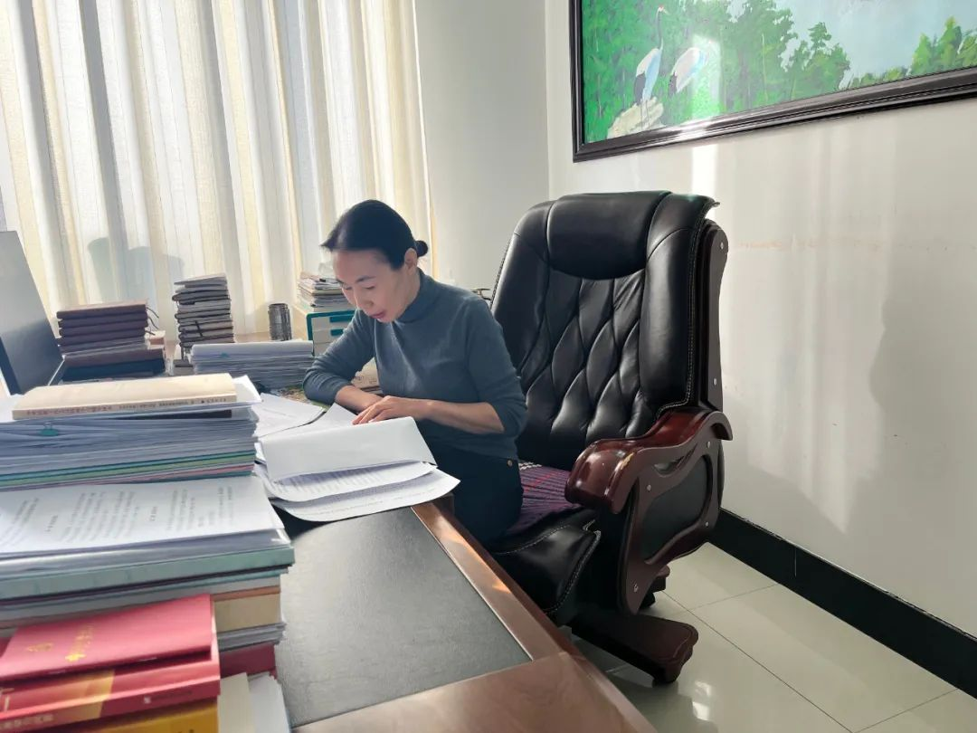
梁高娃同志在总结发言中强调：要以这次民主生活会为新起点，强化思想认识，把学习宣传贯彻党的二十大精神作为民委当前和今后一个时期的重大政治任务抓紧抓实，切实把党员干部的思想和行动统一到党的二十大精神上来认真履职尽责，聚焦民族工作各项任务，高质量推动民族工作再上新台阶。

